# 目录

1 目录 1

2 代码生成测试 1

2.1 测试环境与计划 1

2.1.1 测试环境与依赖 1

2.1.2 测试计划 1

2.2 单语法成分测试 2

2.2.1 write/writeln语句 2

2.2.2 read语句 4

2.2.3 头文件 7

2.2.3.1 不带输入输出语句 7

2.2.3.2 带输入输出语句 9

2.2.3.3 对比分析 10

2.2.4 运算符和表达式 11

2.2.5 引用参数与指针 14

2.2.6 变量和常量定义 18

2.2.7 程序声明 21

2.2.8 数组定义与数组元素引用 23

2.2.9 返回值语句 25

2.2.10 程序的无参调用 28

2.2.11 各种语句混合与缩进 30

2.3 综合测试 33

2.3.1 快速排序 33

2.3.2 最大公因数 36

# 代码生成测试

## 测试环境与计划

### 测试环境与依赖

* 测试在visual studio 搭建的工程中进行
* 需要词法分析程序能够处理无词法错误的程序并输出记号序列
* 需要语法分析程序能够处理无语法错误的记号序列，并输出抽象语法树
* 需要语义分析程序能够处理无语义错误的情况，并提供符号表接口
* 主程序的命令行接口全部打开，即自动编译生成的C程序，并自动执行生成的可执行文件

### 测试计划

* 有针对性地测试每一种语法成分的代码生成结果
* 编写冒泡排序、快速排序、最大公因数等程序进行综合测试

## 单语法成分测试

### write/writeln语句

* PASCAL-S源程序

program test(input,output);

const a=1; //整型常量

b=3.0; //浮点型常量

c='c'; //字符型常量

blank=' '; //空格

var d:integer; //整型变量

e:real; //浮点型变量

f:char; //字符型变量

g:boolean; //布尔型变量

begin

d:=6;

e:=6.0;

f:='f';

g:=2>1;//不支持true常量，所以这么写

writeln(a,blank,b,blank,c,blank,1,blank,1.0,blank,'y');

write(a,blank,b,blank,c,blank,1,blank,1.0,blank,'y');

writeln;

writeln(g);

writeln(a+b,blank,a*b,blank,g,blank,a>b,blank,c,blank,d,blank,e,blank,d<>e);

end.

* 预期结果

没有词法、语法、语义错误，正确生成的C程序，可以用C编译器正确编译，并正确运行，输出结果正确。

* 输出的C程序

//Head files

#include<stdio.h>

#include<stdbool.h>

//Overall constant definiton

const int a = 1;

const float b = 3.0;

const char c = 'c';

const char blank = ' ';

//Overall variable definition

int d;

float e;

char f;

bool g;

//Subprogram declaration

void test();

//Main function

int main()

{

    test();

    return 0;

}

//Subprogram definition

void test()

{

    d = 6;

    e = 6.0;

    f = 'f';

    g = 2 > 1;

    printf("%d%c%f%c%c%c%d%c%f%c%c\n", a, blank, b, blank, c, blank, 1, blank, 1.0, blank, 'y');

    printf("%d%c%f%c%c%c%d%c%f%c%c", a, blank, b, blank, c, blank, 1, blank, 1.0, blank, 'y');

    printf("\n");

    {

        if(g)

            printf("true");

        else

            printf("false");

    }

    printf("\n");

    printf("%d%c%f%c", a, blank, b, blank);

    {

        if(g)

            printf("true");

        else

            printf("false");

    }

    printf("%c", blank);

    {

        if(a > b)

            printf("true");

        else

            printf("false");

    }

    printf("%c%c%c%d%c%f%c", blank, c, blank, d, blank, e, blank);

    {

        if(d != e)

            printf("true");

        else

            printf("false");

    }

    printf("\n");

}

* 控制台输出及运行结果

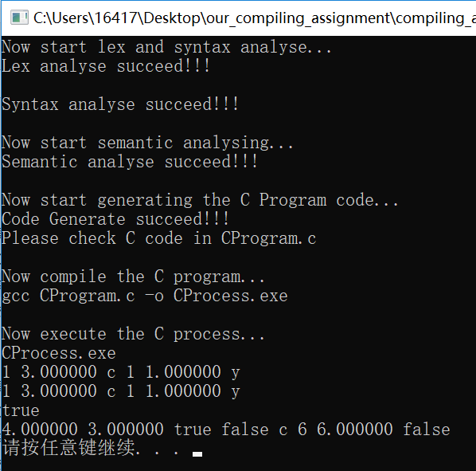

* 结果分析
* 编译成功，运行成功
* 生成的C代码中，writeln不带参数地调用，转化为printf("\n");
* 生成的C代码中，输出bool类型时，会转化为用大括号括起来的if判断语句
* 生成的C代码中，不同格式的表达式正确对应到不同的格式控制符
* 运行后，成功输出所有预设的值

### read语句

* PASCAL-S源程序

program test(input,output);

var a,i:integer; //整型变量

b:real; //浮点型变量

c:char; //字符型变量

d:array[1..6] of integer; //数组

procedure pro(var a:integer);

begin

read(a);

end;

begin

read(c,a); //读取字符和整数

for i:=1 to 6 do

pro(d[i]); //循环加调用程序读取6个整数

read(b); //读取浮点数

writeln(c,' ',a); //输出字符和整数

for i:=1 to 6 do //输出6个整数，空格分隔

write(d[i],' ');

writeln; //输出换行

writeln(b); //输出浮点数

end.

* 预期结果

没有词法、语法、语义错误，正确生成的C程序，可以用C编译器正确编译，并正确运行，输出结果正确。

* 输出的C程序

//Head files

#include<stdio.h>

#include<stdbool.h>

//Overall constant definiton

//Overall variable definition

int a;

int i;

float b;

char c;

int d[6];

//Subprogram declaration

void test();

void pro(int *a);

//Main function

int main()

{

    test();

    return 0;

}

//Subprogram definition

void test()

{

    scanf("%c%d", &c, &a);

    for(i = 1; i <= 6; i++)

        pro(&d[i - 1]);

    scanf("%f", &b);

    printf("%c%c%d\n", c, ' ', a);

    for(i = 1; i <= 6; i++)

        printf("%d%c", d[i - 1], ' ');

    printf("\n");

    printf("%f\n", b);

}

void pro(int *a)

{

    scanf("%d", a);

}

* 控制台输出及运行结果

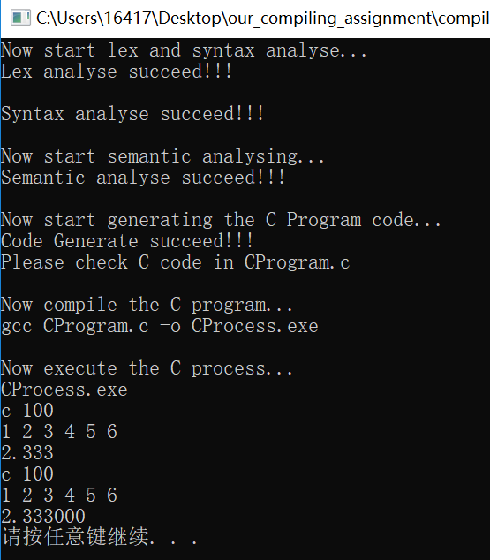

* 结果分析
  + 编译成功，运行成功
  + 生成的C代码中，不同格式的表达式正确对应到不同的格式控制符
  + 生成的C代码中，读取到普通变量时，正确添加了取地址符
  + 生成的C代码中，读取到引用(指针)参数时，不需要添加取地址符，因为指针本身就已经代表地址了
  + 运行后，正确读取所有值，并原样输出所有值

### 头文件

#### 不带输入输出语句

* PASCAL-S源程序

program test(input,output);

var a,b:integer;

begin

a:=3*b;

end.

* 预期结果

没有词法、语法、语义错误，正确生成的C程序，可以用C编译器正确编译，并正确运行，输出结果正确。

* 输出的C程序

//Head files

#include<stdbool.h>

//Overall constant definiton

//Overall variable definition

int a;

int b;

//Subprogram declaration

void test();

//Main function

int main()

{

    test();

    return 0;

}

//Subprogram definition

void test()

{

    a = 3 * b;

}

* 控制台输出及运行结果

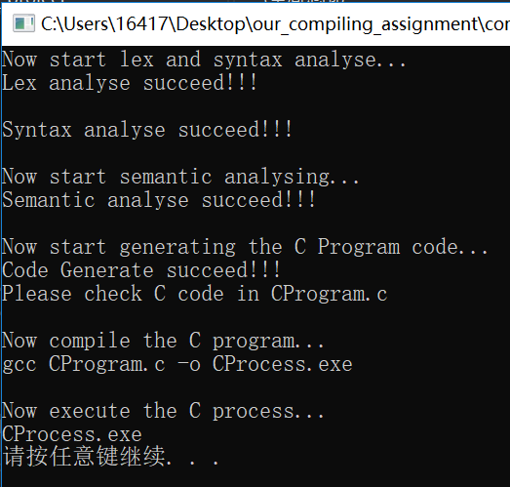

* 结果分析
  + 编译成功，运行成功
  + 输出的C代码中，头文件只包含stdbool.h

#### 带输入输出语句

* PASCAL-S源程序

program test(input,output);

var a,b:integer;

begin

read(b);

a:=3*b;

writeln(a);

end.

* 预期结果

没有词法、语法、语义错误，正确生成的C程序，可以用C编译器正确编译，并正确运行，输出结果正确。

* 输出的C程序

//Head files

#include<stdio.h>

#include<stdbool.h>

//Overall constant definiton

//Overall variable definition

int a;

int b;

//Subprogram declaration

void test();

//Main function

int main()

{

    test();

    return 0;

}

//Subprogram definition

void test()

{

    scanf("%d", &b);

    a = 3 * b;

    printf("%d\n", a);

}

* 控制台输出及运行结果

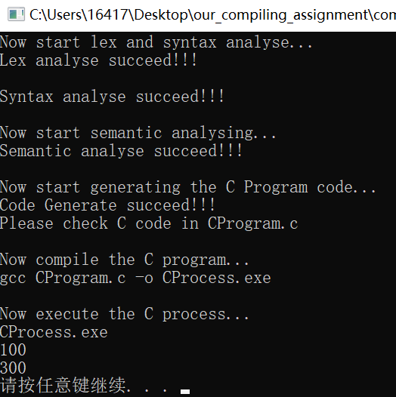

* 结果分析
  + 编译成功，运行成功
  + 输出的C代码中，头文件不仅包含stdbool.h，还包含stdio.h

#### 对比分析

由于boolean类型是pascal所支持的基本类型，所以无论PASCAL-S源程序是否用到了boolean类型变量，输出的C代码中头文件都要包含stdbool.h，而stdio.h需要根据PASCAL-S源程序是否用到read、write、writeln调用。

### 运算符和表达式

* PASCAL-S源程序

program test(input,output);

const a=3;

b=1.0;

c='c';

var d,e,f:integer;

g,h,i:real;

j,k,l:char;

m,n,o:boolean;

function fun(a:integer):integer;

begin

exit(a+1);

end;

begin

d:=5; e:=10;

g:=0.25; h:=0.5;

j:='a'; k:='b';

f:= d mod (e div fun(d)); //涉及mod、div和函数调用的复杂表达式

writeln(f); //类型为integer

g:= --d + e / d * ( - b); //涉及加减乘除、取相反数、加括号的复杂表达式

writeln(g); //类型为real

o:= ( ( f mod e ) <> d ) or ( a > b); //涉及<>、or的复杂表达式

writeln(o); //类型为boolean

m:= not not ( ( d + e ) = f ); //涉及取非、=的复杂表达式

writeln(m); //类型为boolean

n:= ( g * e < f ) and ( (f mod e) >= d ); //涉及and、<、>=、mode的复杂表达式

writeln(n); //类型为boolean

writeln( j <= c); //比较char的大小关系

writeln( m > n); //比较boolean的大小关系

end.

* 预期结果

没有词法、语法、语义错误，正确生成的C程序，可以用C编译器正确编译，并正确运行，输出结果正确。

* 输出的C程序

//Head files

#include<stdio.h>

#include<stdbool.h>

//Overall constant definiton

const int a = 3;

const float b = 1.0;

const char c = 'c';

//Overall variable definition

int d;

int e;

int f;

float g;

float h;

float i;

char j;

char k;

char l;

bool m;

bool n;

bool o;

//Subprogram declaration

void test();

int fun(int a);

//Main function

int main()

{

    test();

    return 0;

}

//Subprogram definition

void test()

{

    d = 5;

    e = 10;

    g = 0.25;

    h = 0.5;

    j = 'a';

    k = 'b';

    f = d % (e / fun(d));

    printf("%d\n", f);

    g = - ( - d) + e / d * ( - b);

    printf("%f\n", g);

    o = ((f % e) != d) || (a > b);

    {

        if(o)

            printf("true");

        else

            printf("false");

    }

    printf("\n");

    m = ! ( ! ((d + e) == f));

    {

        if(m)

            printf("true");

        else

            printf("false");

    }

    printf("\n");

    n = (g * e < f) && ((f % e) >= d);

    {

        if(n)

            printf("true");

        else

            printf("false");

    }

    printf("\n");

    {

        if(j <= c)

            printf("true");

        else

            printf("false");

    }

    printf("\n");

    {

        if(m > n)

            printf("true");

        else

            printf("false");

    }

    printf("\n");

}

int fun(int a)

{

    return (a + 1);

}

* 控制台输出及运行结果

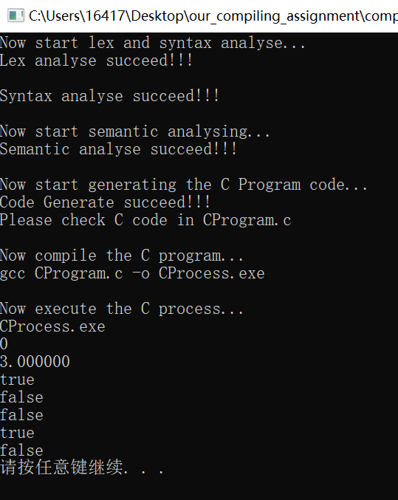

* 结果分析
  + 生成的C代码中，各种运算符均转化正确
  + 生成的C代码中，对于a:=--b这种连着的单目运算符，添加了括号，更加易读
  + 生成的C代码中，对于不同类型的表达式，输出格式控制符正确
  + bool类型表达式的输出转化为了if-else语句
  + 输出结果符合预设值

### 引用参数与指针

* PASCAL-S源程序

program test(input, output);

var ans:integer;

{

求斐波那契数列值的过程，利用引用参数保存结果;

n表示求第n项斐波那契数列值;

fib(0)=1, fib(1)=1, ……, fib(n)=fib(n-1)+fib(n-2);

}

procedure fib(n:integer;var res:integer);

var tmp1,tmp2:integer;

begin

if n=0 then

res:=1

else

if n=1 then

res:=1

else

begin

fib(n-1,tmp1);

fib(n-2,tmp2);

res:=tmp1+tmp2;

end;

end;

{

自己编写的输出函数，可以实现输出n次out值;

递归调用自身，n每次减1;

out值采用的是引用参数;

}

procedure mywrite(n:integer; var out:integer);

begin

if n=0 then

exit

else

begin

writeln(out);

mywrite(n-1, out);

end;

end;

begin

fib(10, ans); //ans=fib(10)

mywrite(3, ans); //输出ans 3次

end.

* 预期结果

没有词法、语法、语义错误，正确生成的C程序，可以用C编译器正确编译，并正确运行，输出结果正确。

* 输出的C程序

//Head files

#include<stdio.h>

#include<stdbool.h>

//Overall constant definiton

//Overall variable definition

int ans;

//Subprogram declaration

void test();

void fib(int n, int *res);

void mywrite(int n, int *out);

//Main function

int main()

{

    test();

    return 0;

}

//Subprogram definition

void test()

{

    fib(10, &ans);

    mywrite(3, &ans);

}

void fib(int n, int *res)

{

    int tmp1;

    int tmp2;

    if(n == 0)

        *res = 1;

    else

        if(n == 1)

            *res = 1;

        else

        {

            fib(n - 1, &tmp1);

            fib(n - 2, &tmp2);

            *res = tmp1 + tmp2;

        }

}

void mywrite(int n, int *out)

{

    if(n == 0)

        return;

    else

    {

        printf("%d\n", *out);

        mywrite(n - 1, out);

    }

}

* 控制台输出及运行结果

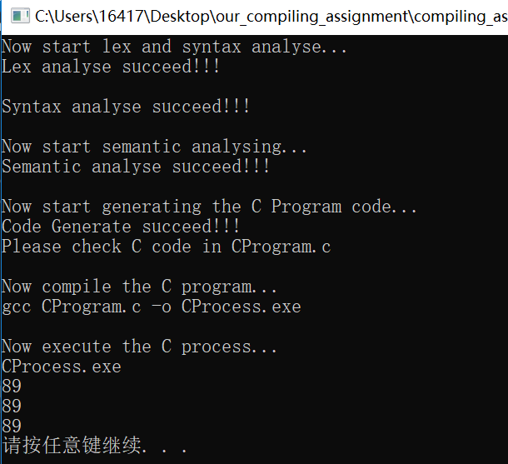

* 结果分析
  + 编译成功，运行成功
  + PASCAL-S源程序中普通变量作为引用形参对应的实参调用时，在生成的C代码中加上&取地址符
  + PASCAL-S源程序中引用参数作为引用形参对应的实参调用时，在生成的C代码中无需前置任何符号，因为引用参数对应到C代码中已经是指针了，所以调用时，传本身就已经是地址了。
  + PASCAL-S源程序中，用到引用参数的地方（除了2中的情况），在生成的C代码中，都需加上前置的"*"，表示解引用
  + 成功输出fib(10)=89 三次

### 变量和常量定义

* PASCAL-S源程序

program test(input, output);

const a=1; //整型常量定义

b=2.0; //浮点型常量定义

c='c'; //字符型常量定义

var d,dd,ddd:integer; //整型变量定义

e,ee,eee:real; //浮点型变量定义

f,ff,fff:char; //字符型变量定义

g,gg,ggg:boolean; //boolean型变量定义

h,hh,hhh:array[1..3] of integer; //整型数组定义

i,ii,iii:array[1..3, 4..9] of real; //浮点型数组定义

j,jj,jjj:array[1..3, 4..9, 10..18] of char; //字符型数组定义

k,kk,kkk:array[1..3, 4..9, 10..18, 19..30] of boolean; //布尔型数组定义

procedure pro;

const a=1; //整型常量定义

b=2.0; //浮点型常量定义

c='c'; //字符型常量定义

var d,dd,ddd:integer; //整型变量定义

e,ee,eee:real; //浮点型变量定义

f,ff,fff:char; //字符型变量定义

g,gg,ggg:boolean; //boolean型变量定义

h,hh,hhh:array[1..3] of integer; //整型数组定义

i,ii,iii:array[1..3, 4..9] of real; //浮点型数组定义

j,jj,jjj:array[1..3, 4..9, 10..18] of char; //字符型数组定义

k,kk,kkk:array[1..3, 4..9, 10..18, 19..30] of boolean; //布尔型数组定义

begin

end;

begin

end.

* 预期结果

没有词法、语法、语义错误，正确生成的C程序，可以用C编译器正确编译，并正确运行，输出结果正确。

* 输出的C程序

//Head files

#include<stdbool.h>

//Overall constant definiton

const int a = 1;

const float b = 2.0;

const char c = 'c';

//Overall variable definition

int d;

int dd;

int ddd;

float e;

float ee;

float eee;

char f;

char ff;

char fff;

bool g;

bool gg;

bool ggg;

int h[3];

int hh[3];

int hhh[3];

float i[3][6];

float ii[3][6];

float iii[3][6];

char j[3][6][9];

char jj[3][6][9];

char jjj[3][6][9];

bool k[3][6][9][12];

bool kk[3][6][9][12];

bool kkk[3][6][9][12];

//Subprogram declaration

void test();

void pro();

//Main function

int main()

{

    test();

    return 0;

}

//Subprogram definition

void test()

{

}

void pro()

{

    const int a = 1;

    const float b = 2.0;

    const char c = 'c';

    int d;

    int dd;

    int ddd;

    float e;

    float ee;

    float eee;

    char f;

    char ff;

    char fff;

    bool g;

    bool gg;

    bool ggg;

    int h[3];

    int hh[3];

    int hhh[3];

    float i[3][6];

    float ii[3][6];

    float iii[3][6];

    char j[3][6][9];

    char jj[3][6][9];

    char jjj[3][6][9];

    bool k[3][6][9][12];

    bool kk[3][6][9][12];

    bool kkk[3][6][9][12];

}

* 控制台输出及运行结果

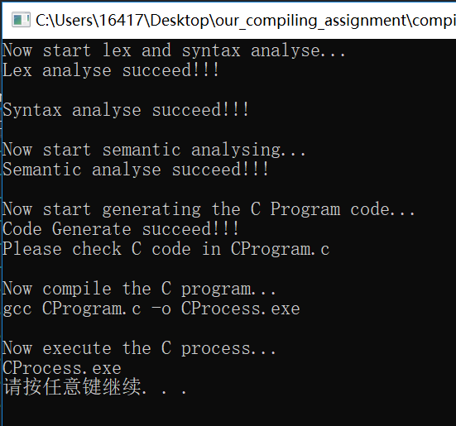

* 结果分析
  + 生成的C代码中，各种类型的常量定义均正确的加上了类型关键字，类型关键字的转化正确;
  + 生成的C代码中，各种类型的变量定义正确;
  + 生成的C代码中，各种类型的数组定义正确，各维大小正确;

### 程序声明

* PASCAL-S源程序

program test(input,output);

procedure pro(var a,b,c:integer; d:real; e,f:char; var g,h,i:boolean);

begin

end;

function fun(a:integer; var b,c,d:real; var e,f,g:boolean; h,i:char):real;

begin

fun:=1;

end;

begin

end.

* 预期结果

没有词法、语法、语义错误，正确生成的C程序，可以用C编译器正确编译，并正确运行，输出结果正确。

* 输出的C程序

//Head files

#include<stdbool.h>

//Overall constant definiton

//Overall variable definition

//Subprogram declaration

void test();

void pro(int *a, int *b, int *c, float d, char e, char f, bool *g, bool *h, bool *i);

float fun(int a, float *b, float *c, float *d, bool *e, bool *f, bool *g, char h, char i);

//Main function

int main()

{

    test();

    return 0;

}

//Subprogram definition

void test()

{

}

void pro(int *a, int *b, int *c, float d, char e, char f, bool *g, bool *h, bool *i)

{

}

float fun(int a, float *b, float *c, float *d, bool *e, bool *f, bool *g, char h, char i)

{

    return (1);

}

* 控制台输出及运行结果

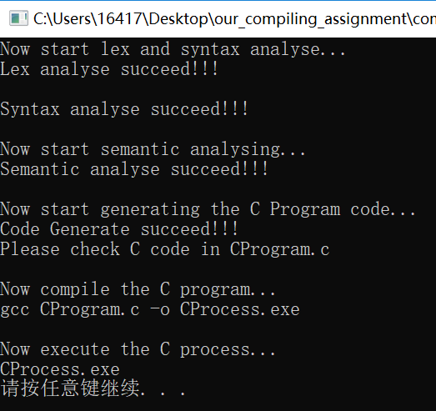

* 结果分析
  + 编译成功，运行成功
  + 生成的C代码中，子程序声明正确;
  + 生成的C代码中，子程序定义的子程序头正确;
  + 生成的C代码中，子程序声明和子程序头的参数的声明顺序与PASCAL-S源程序一致
  + 生成的C代码中，子程序声明和子程序头的参数中，PASCAL-S源程序的引用参数成功的转化为了指针

### 数组定义与数组元素引用

* PASCAL-S源程序

program test(input,output);

var i,j,k:integer;

a:array[0..1, 2..3, 4..5] of integer; //数组定义

begin

for i:=0 to 1 do

for j:=2 to 3 do

for k:=4 to 5 do

read(a[i,j,k]); //三重循环，读入每一个数组元素，共8个

for i:=0 to 1 do

for j:=2 to 3 do

for k:=4 to 5 do

writeln(a[i,j,k]) //三重循环，输出每一个数组元素，换行符分隔

end.

* 预期结果

没有词法、语法、语义错误，正确生成的C程序，可以用C编译器正确编译，并正确运行，输出结果正确。

* 输出的C程序

//Head files

#include<stdio.h>

#include<stdbool.h>

//Overall constant definiton

//Overall variable definition

int i;

int j;

int k;

int a[2][2][2];

//Subprogram declaration

void test();

//Main function

int main()

{

    test();

    return 0;

}

//Subprogram definition

void test()

{

    for(i = 0; i <= 1; i++)

        for(j = 2; j <= 3; j++)

            for(k = 4; k <= 5; k++)

                scanf("%d", &a[i][j - 2][k - 4]);

    for(i = 0; i <= 1; i++)

        for(j = 2; j <= 3; j++)

            for(k = 4; k <= 5; k++)

                printf("%d\n", a[i][j - 2][k - 4]);

}

* 控制台输出及运行结果

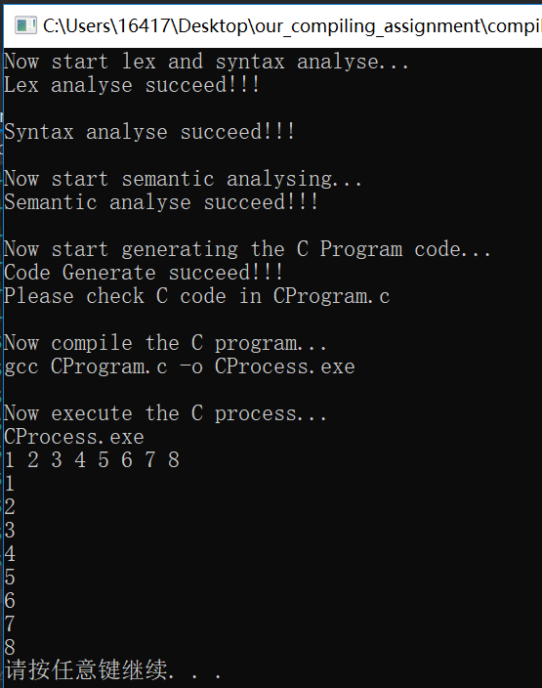

* 结果分析
  + 编译成功，运行成功
  + 生成的C代码中，数组定义的各维大小正确
  + 生成的C代码中，两个三重循环中，对数组元素的引用，下标表达式添加了正确的偏移量
  + 输入的8个元素，按照原样输出，以换行符分隔

### 返回值语句

* PASCAL-S源程序

program test(input,output);

var b,c,d:integer;

procedure pro;

begin

exit;

end;

function fun(a:integer):char;

begin

if a<60 then

exit('l')

else

if a=60 then

fun:='m'

else

exit('h');

end;

function fun2(a:integer; var b,c,d:integer):integer;

begin

if a=0 then

fun2:=b+c+d

else

if a=1 then

fun2:=b*c*d

else

exit(-b-c-d);

end;

begin

read(b,c,d);

writeln(fun(b), ' ', fun(c), ' ', fun(d));

writeln(fun2(0, b, c, d), ' ', fun2(1, b, c, d), ' ', fun2(2, b, c, d));

end.

* 预期结果

没有词法、语法、语义错误，正确生成的C程序，可以用C编译器正确编译，并正确运行，输出结果正确。

* 输出的C程序

//Head files

#include<stdio.h>

#include<stdbool.h>

//Overall constant definiton

//Overall variable definition

int b;

int c;

int d;

//Subprogram declaration

void test();

void pro();

char fun(int a);

int fun2(int a, int *b, int *c, int *d);

//Main function

int main()

{

    test();

    return 0;

}

//Subprogram definition

void test()

{

    scanf("%d%d%d", &b, &c, &d);

    printf("%c%c%c%c%c\n", fun(b), ' ', fun(c), ' ', fun(d));

    printf("%d%c%d%c%d\n", fun2(0, &b, &c, &d), ' ', fun2(1, &b, &c, &d), ' ', fun2(2, &b, &c, &d));

}

void pro()

{

    return;

}

char fun(int a)

{

    if(a < 60)

        return ('l');

    else

        if(a == 60)

            return ('m');

        else

            return ('h');

}

int fun2(int a, int *b, int *c, int *d)

{

    if(a == 0)

        return (*b + *c + *d);

    else

        if(a == 1)

            return (*b * *c * *d);

        else

            return ( - *b - *c - *d);

}

* 控制台输出及运行结果

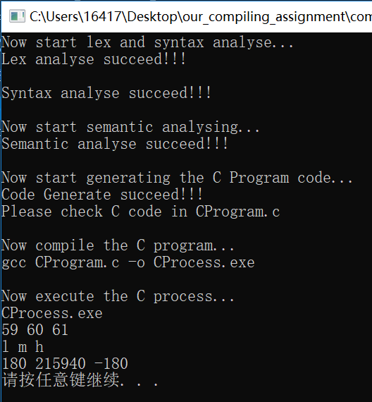

* 结果分析
  + 编译成功，运行成功;
  + 赋值形式的返回值语句正确的转化为了C程序中的return语句;
  + exit带参数的返回值语句正确的转化为了C程序中的return语句;
  + exit不带参数的返回语句正确的转化为了C程序中的return语句;
  + 输出结果符合预设值

### 程序的无参调用

* PASCAL-S源程序

program test(input,output);

var a:integer;

procedure pro;

begin

writeln(a);

end;

function fun:integer;

begin

fun:=100;

end;

begin

writeln(fun);

a:=fun mod 3;

pro;

end.

* 预期结果

没有词法、语法、语义错误，正确生成的C程序，可以用C编译器正确编译，并正确运行，输出结果正确。

* 输出的C程序

//Head files

#include<stdio.h>

#include<stdbool.h>

//Overall constant definiton

//Overall variable definition

int a;

//Subprogram declaration

void test();

void pro();

int fun();

//Main function

int main()

{

    test();

    return 0;

}

//Subprogram definition

void test()

{

    printf("%d\n", fun());

    a = fun() % 3;

    pro();

}

void pro()

{

    printf("%d\n", a);

}

int fun()

{

    return (100);

}

* 控制台输出及运行结果

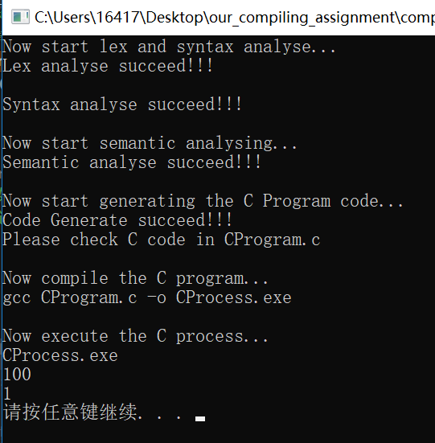

* 结果分析
  + 编译成功，运行成功
  + 过程的无参调用正确的转化为了C代码，添加了一对括号
  + 函数的无参调用正确的转化为了C代码，添加了一对括号

### 各种语句混合与缩进

* PASCAL-S源程序

program test(input, output);

var i:integer;

a:array[1..10] of integer;

procedure swap(var a,b:integer); //交换两个数的值

var tmp:integer;

begin

tmp:=a;

a:=b;

b:=tmp;

end;

procedure bubbleSort; //冒泡排序

var i,j:integer;

begin

for i:= 1 to 10 do //for语句

begin //compound语句

j:=i+1;

while j <= 10 do //while语句

begin //compound语句

if a[i]>a[j] then //if语句

swap(a[i],a[j]);

j:=j+1;

end

end;

end;

begin

i:=1;

repeat //repeat语句

begin //compound语句

read(a[i]);

i:=i+1

end

until i=11;

bubbleSort;

for i:= 1 to 10 do //for语句

write(a[i],' ');

writeln;

end.

* 预期结果

没有词法、语法、语义错误，正确生成的C程序，可以用C编译器正确编译，并正确运行，输出结果正确。

* 输出的C程序

//Head files

#include<stdio.h>

#include<stdbool.h>

//Overall constant definiton

//Overall variable definition

int i;

int a[10];

//Subprogram declaration

void test();

void swap(int *a, int *b);

void bubblesort();

//Main function

int main()

{

    test();

    return 0;

}

//Subprogram definition

void test()

{

    i = 1;

    do

    {

        scanf("%d", &a[i - 1]);

        i = i + 1;

    }

    while(!(i == 11));

    bubblesort();

    for(i = 1; i <= 10; i++)

        printf("%d%c", a[i - 1], ' ');

    printf("\n");

}

void swap(int *a, int *b)

{

    int tmp;

    tmp = *a;

    *a = *b;

    *b = tmp;

}

void bubblesort()

{

    int i;

    int j;

    for(i = 1; i <= 10; i++)

    {

        j = i + 1;

        while(j <= 10)

        {

            if(a[i - 1] > a[j - 1])

                swap(&a[i - 1], &a[j - 1]);

            j = j + 1;

        }

    }

}

* 控制台输出及运行结果

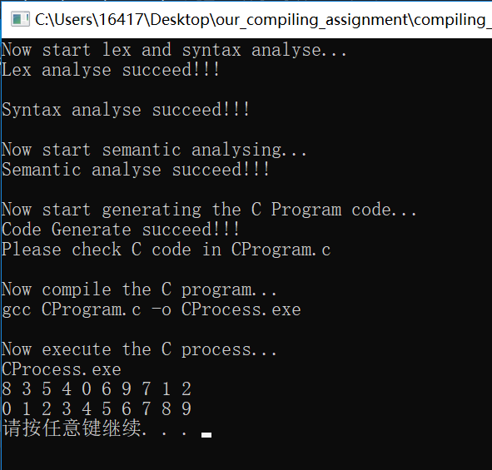

* 结果分析
  + 编译成功，运行成功
  + if语句转化正确
  + while语句转化正确
  + for语句转化正确
  + repeat语句转化正确，特别是条件表达式，需要取非
  + compound语句转化正确
  + 语句的缩进美观，且符合设计
  + 输入的10个数正确的被排序，按照从小到大的顺序输出

## 综合测试

### 快速排序

* PASCAL-S源程序

program quicksort(input,output);

var

n,i:integer;

a:array[0..100000] of integer;

procedure kp(l,r:integer);

var

i,j,mid:integer;

begin

if l>=r then exit;

i:=l;j:=r;mid:=a[(l+r) div 2];

repeat

    begin

while a[i]<mid do i:=i+1;

while a[j]>mid do j:=j-1;

if i<=j then

begin

a[0]:=a[i];a[i]:=a[j];a[j]:=a[0];

i:=i+1;j:=j-1;

end

    end

until i>j;

kp(l,j);

kp(i,r)

end;

begin

read(n);

for i:=1 to n do

read(a[i]);

kp(1,n);

for i:=1 to n do

write(a[i],' ');

end.

* 预期结果

没有词法、语法、语义错误，正确生成快速排序的C程序，可以用C编译器正确编译，并正确运行。

C程序运行时，先读入一个数字n表示待排序的数字个数，再输入n个数字。最后输出从小到大排序的结果。

* 输出的C程序

//Head files

#include<stdio.h>

#include<stdbool.h>

//Overall constant definiton

//Overall variable definition

int n;

int i;

int a[100001];

//Subprogram declaration

void quicksort();

void kp(int l, int r);

//Main function

int main()

{

    quicksort();

    return 0;

}

//Subprogram definition

void quicksort()

{

    scanf("%d", &n);

    for(i = 1; i <= n; i++)

        scanf("%d", &a[i]);

    kp(1, n);

    for(i = 1; i <= n; i++)

        printf("%d%c", a[i], ' ');

}

void kp(int l, int r)

{

    int i;

    int j;

    int mid;

    if(l >= r)

        return;

    i = l;

    j = r;

    mid = a[(l + r) / 2];

    do

    {

        while(a[i] < mid)

            i = i + 1;

        while(a[j] > mid)

            j = j - 1;

        if(i <= j)

        {

            a[0] = a[i];

            a[i] = a[j];

            a[j] = a[0];

            i = i + 1;

            j = j - 1;

        }

    }

    while(!(i > j));

    kp(l, j);

    kp(i, r);

}

* 控制台输出及运行结果

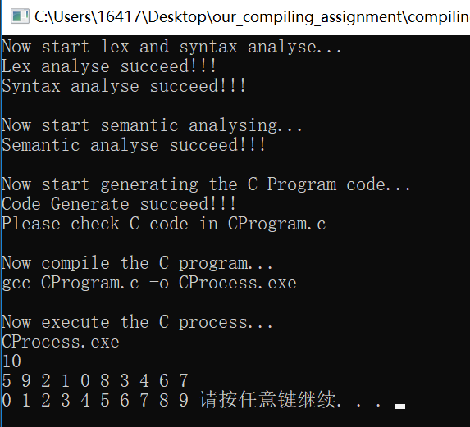

* 结果分析

编译程序各部分均为发现错误，且成功生成C代码，通过编译生成可执行程序。快速排序运行结果正确，所有数字按照从小到大的顺序进行了输出。

### 最大公因数

* PASCAL-S源程序

program example(input,output);

var n,i,x,y:integer;

function gcd(a,b:integer):integer;

begin

    if b=0 then gcd:=a

    else gcd:=gcd(b,a mod b);

end;

begin

read(n);

for i:= 1 to n do

begin

read(x,y);

writeln(gcd(x,y))

end;

end.

* 预期结果

没有词法、语法、语义错误，正确生成求最大公因数的C程序，可以用C编译器正确编译，并正确运行。

C程序运行时，先读入一个数字n表示待求最大公因数的数字对数，再输入n对数字，每对数字有一个输出，表示这对数字的最大公因数。

* 输出的C程序

//Head files

#include<stdio.h>

#include<stdbool.h>

//Overall constant definiton

//Overall variable definition

int n;

int i;

int x;

int y;

//Subprogram declaration

void example();

int gcd(int a, int b);

//Main function

int main()

{

    example();

    return 0;

}

//Subprogram definition

void example()

{

    scanf("%d", &n);

    for(i = 1; i <= n; i++)

    {

        scanf("%d%d", &x, &y);

        printf("%d\n", gcd(x, y));

    }

}

int gcd(int a, int b)

{

    if(b == 0)

        return (a);

    else

        return (gcd(b, a % b));

}

* 控制台输出及运行结果

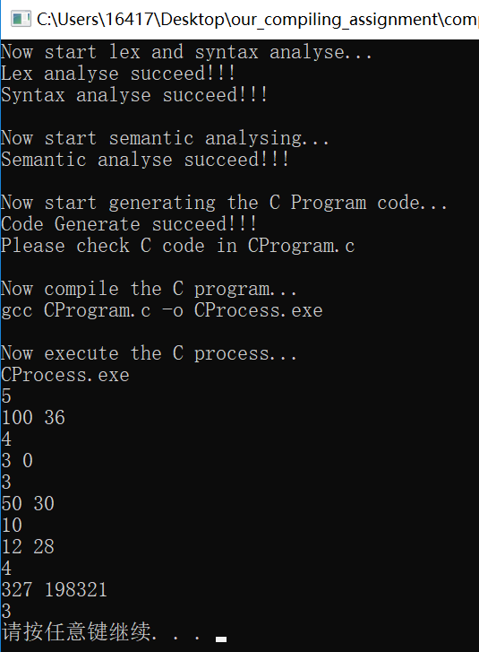

* 结果分析

编译程序各部分均为发现错误，且成功生成C代码，通过编译生成可执行程序。求最大公因数运行结果正确。